附件1
四川省2024年全国硕士研究生招生考试
少数民族高层次骨干人才计划审核
材料提交流程

一、登录首页
考生在研招网“用户中心”选择“统考硕士招生”——“网上报名”进入网上报名平台。
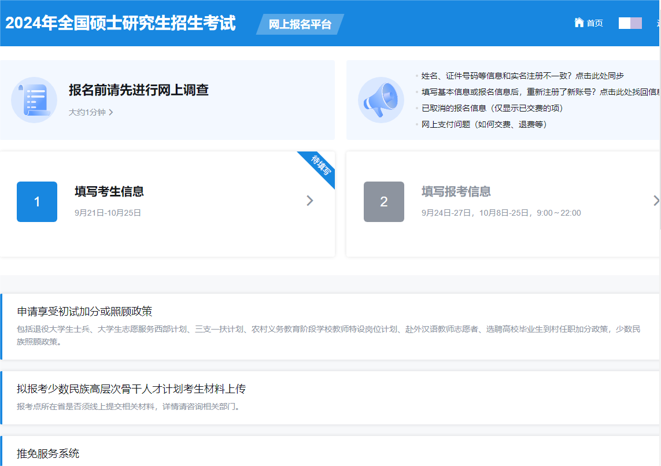

考生在“拟报考少数民族高层次骨干人才计划考生材料上传”选择四川省，查看时间要求及材料要求。
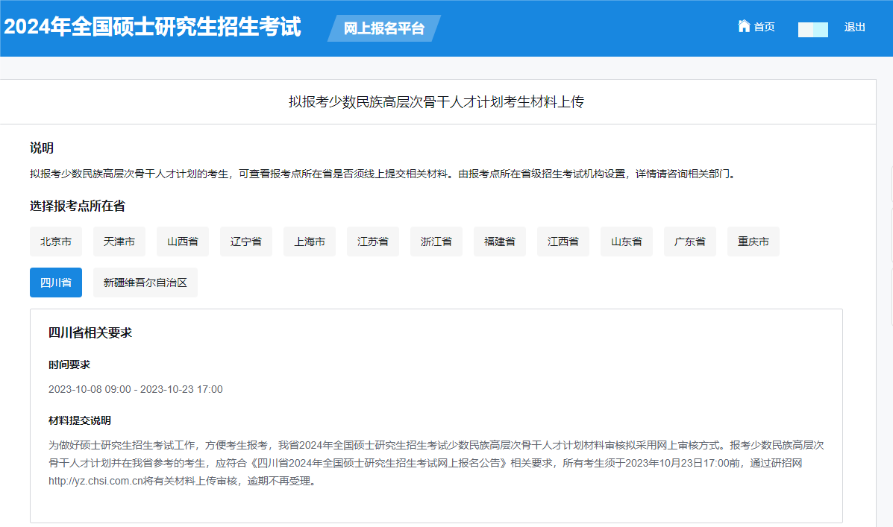

二、提交材料
请仔细阅读时间要求、材料提交说明，按材料项目、材料说明及文件要求（个数、格式、大小、示例等）规范上传相关材料。
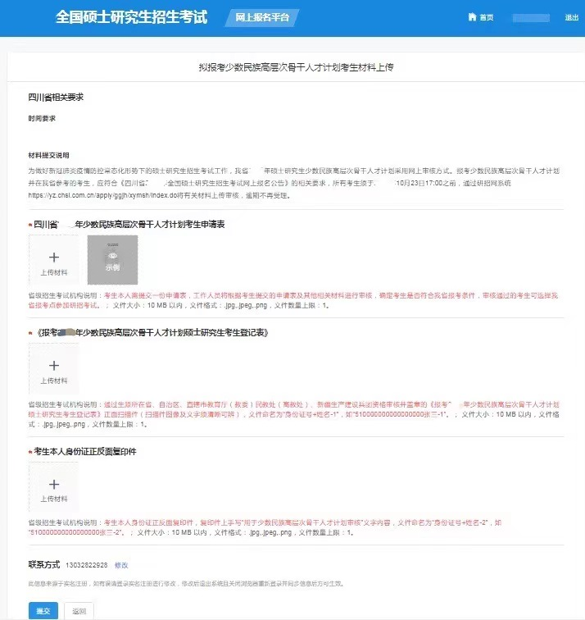
备注：1.待补充材料的考生可重新修改上传材料。
2.备案通过的考生可选择四川省的报考点报考少数民族高层次骨干人才计划。

